绩效评估与审计服务费项目
——专项审计工作
综合评议文件

北京市公园管理中心
2026年03月

第一部分 邀请函

北京市公园管理中心就“绩效评估与审计服务费项目”，邀请国内有能力从事本项目服务的申请人按要求提交相关证明文件和材料，具体情况如下：
1.项目名称：绩效评估与审计服务费项目
2.项目性质：服务
3.项目预算：人民币55万元
4.服务内容：
项目概况一览表
序号 | 项目名称 | 服务内容 | 服务期限 | 备注
1 | 绩效评估与审计服务费项目 | 对采购人6个下属事业单位主要负责人逐个开展经济责任审计。 | 项目现场审计时间共计不少于65个工作日。

5.申请人资格条件
5.1 满足《中华人民共和国政府采购法》第二十二条规定。
5.2 本项目不接受联合体。
6.获取综合评议文件
6.1时间：2026年3月31日至2026年4月3日，每天上午09：30至11：30，下午13：30至16：30（北京时间，法定节假日除外）。
6.2获取方式：将加盖公章的“报名登记表”扫描件发送至指定邮箱（wyy8336@sina.com），为确保成功报名，发送邮件后请及时联系采购人确认报名情况。
7.申请文件的递交
申请人的申请文件及相关资料应准备一式三份（正本一份，副本二份），正副本均须正式签署，如有不一致之处，以正本为准。
所有申请文件及相关资料应在2026年4月7日17时00分前密封邮寄或现场递交至北京市公园管理中心（邮寄地址：北京市海淀区五塔寺路北京市公园管理中心西门）。逾期送达或未送达指定地点的，不予受理。
8.申请文件的组成
8.1申请书及资格证明文件
8.1.1申请书
8.1.2法定代表人授权委托书
8.1.3申请人单位简介
8.1.4申请人单位简况表
8.1.5营业执照等证明文件（复印件加盖公章）
8.1.6申请人资格声明书
8.1.7申请人信用记录
8.1.8采购需求偏离表
8.1.9申请人认为必要的其他文件（如有）
8.1.10报价一览表
8.1.11分项报价表
8.2 服务方案：包括但不限于提供的服务内容、人员配备、优惠政策及服务过程中涉及的一切费用说明等。
9.异常低价处理
9.1采购评审中出现下列情形之一的，评选小组应当启动异常低价投标（响应）审查程序：
9.1.1投标（响应）报价低于全部通过符合性审查供应商投标（响应）报价平均值50%的，即投标（响应）报价<全部通过符合性审查供应商投标（响应）报价平均值×50%；
9.1.2投标（响应）报价低于通过符合性审查的次低报价供应商投标（响应）报价50%的，即投标（响应）报价<通过符合性审查的次低报价供应商投标（响应）报价×50%；
9.1.3投标（响应）报价低于采购项目最高限价45%的，即投标（响应）报价<采购项目（采购包）最高限价×45%；未设定最高限价的采购项目，以采购项目预算金额作为最高限价；
9.1.4评选小组基于专业判断，认为供应商报价过低，有可能影响产品质量或者不能诚信履约的其他情形。
9.2评选小组启动异常低价投标（响应）审查后，属于前述第1项至第4项情形的，应当要求相关供应商在评审现场合理的时间内对投标（响应）价格作出解释，提供项目具体成本测算等与报价合理性相关的书面说明及必要的证明材料，包括但不限于原材料成本、人工成本、制造费用等，给予相关供应商的合理时间一般不少于30分钟。其中，属于第3项情形，供应商已随投标（响应）文件一并提交相关书面说明及必要的证明材料的，在评审现场可不再重复提交。
评选小组依据专业经验，参考同类项目中标（成交）价格、类似产品市场价格水平、行业人工费用标准、国家有关部门指导行业协会发布的行业平均成本等情况，对报价合理性进行判断。投标（响应）供应商不能提供书面说明、证明材料，或者提供的书面说明、证明材料不能证明其报价合理性的，评选小组应当将其作为无效投标（响应）处理。
10.选择方式：采用公开发公告的方式，邀请申请人参加本次比选。提交申请文件或经评审实质性响应综合评议文件要求的供应商≥2家时，评选小组将继续进行综合评分，提交申请文件或经评审实质性响应综合评议文件要求的供应商＜2家时，本项目采购活动终止。
11.申请人选定：本项目对参与选定的申请人采用综合评分法进行评分。按照评审结果得分由高到低的顺序确定1名中标人。中标人的报价应不高于本项目采购预算或分包控制金额。如出现评审得分相同的，按照报价由低到高的顺序确定中标人。如出现评审得分且报价相同的，按照技术及服务优劣顺序确定中标人。如出现评审得分、最后报价且技术及服务均相同的，按照少数服从多数的原则投票确定中标人。
12.申请人应承担所有与准备和参加本项目有关的费用，无论选定结果如何，此费用不予以补偿。
13.凡对本次比选项目提出询问，请按下列内容与北京市公园管理中心联系：
邀 请 人：北京市公园管理中心
地 址：北京市海淀区五塔寺路北京市公园管理中心西门
电 话：68390397
联 系 人：王老师

北京市公园管理中心
2026年3月31日

第二部分 采购需求

一、编制依据
国家和地方的有关法律、法规、规范等。

二、项目基本情况
（一）项目范围：对采购人6个下属事业单位主要负责人开展经济责任审计。
（二）服务周期：项目现场审计时间共计65个工作日。

三、主要工作任务
按照相关规定，协助采购人对其6个下属事业单位主要负责人开展经济责任审计，具体内容如下：
3.1按照审计实施方案确定的分工和时限收集所负责审计内容的取证材料，并编制相应的审计工作底稿和审计取证单；
3.2将审计底稿、审计取证单及审计证据整理完备，交由采购人审计组主审审核；
3.3完成所负责项目资料的立卷归档，并配合采购人编制审计报告。

四、工作依据基本原则
依据包括：投标人的工作应遵守《中央审计委员会办公室审计署关于进一步规范经济责任审计工作有关事项的通知（中审办发[2021]5号）》三、加强对外聘人员参与经济责任审计项目的组织管理“外聘人员要落实审计机关有关质量控制的要求，遵守廉洁、保密等审计工作纪律，服从审计机关的工作安排”、“不能独立开展外部调查，不能承担现场廉政监督、经费管理、涉密资料保管等工作”、“外聘人员对其工作结果负责”等。

五、进度安排
投标人应根据工作任务安排具体工作时间，并于规定交付时间前将工作报告提交采购人。

六、工作要求
6.1服务内容
开展事业单位主要领导干部经济责任审计。投标人根据采购人拟定的项目审计实施方案及分工，收集审计证据，编制相应的审计工作底稿和审计取证单，交由采购人审计组主审审核，完成所负责项目资料的立卷归档，并配合编制审计报告。
6.1.1预算执行和其他财政财务收支真实性、合法性审计；
6.1.2对所属企业监管情况审计。
6.2服务要求
6.2.1 未经采购人许可，投标人不得擅自将业务转委托其他机构，投标人应明确本合同工作的项目经理和其他工作人员，合同执行期间未经采购人书面同意不得随意调换人员；
6.2.2 现场、非现场工作由采购人协调、投标人具体组织进行；
6.2.3 投标人在工作过程中应接受采购人的监督，并根据采购人的建议和要求加以改进；
6.2.4 投标人应在合同规定的时间内提交审计报告，并保证报告合法、全面、客观、公正和真实；
6.2.5 投标人应及时向采购人通报工作进展情况；
6.2.6 投标人应遵守采购人规定的纪律要求和工作规范，坚持公平、公正、客观的工作原则，不得自行变更标准；同时应遵循保密原则，对提供的材料和工作中掌握的信息应保密，工作完成后应交采购人，不得自行处理；
6.2.7 投标人不得向项目单位提出与本合同工作无关的要求，不得另行收取费用或接受任何利益；
6.2.8 采购人有权向投标人询问工作进展情况及相关的内容；有权阐述对具体问题的意见和建议；当采购人认定投标人工作人员不按合同履行其职责，或与第三人串通给采购人造成经济损失的，采购人有权要求更换投标人工作人员，直至终止合同并要求投标人承担相应的赔偿责任。在本合同执行中，采购人有权随时对投标人进行核查，如发现存在以下问题，将视情况终止委托关系、扣减服务费用：
6.2.8.1投标人缺乏承担约定业务能力的；
6.2.8.2未经允许改变人员安排的；
6.2.8.3有应查而未查出的重大违法违规事件或者对检查出来的问题未发表公正性审核意见的；
6.2.8.4应当回避而未主动声明的；
6.2.8.5向项目单位收取额外费用或接受项目单位利益的。
6.2.9 在合同执行中，投标人不得无故单方终止委托关系；
6.2.10 立卷档案暂按《北京市内部审计基础工作规范(试行)》要求，对本项目所涉及资料进行立卷归档，形式包括:纸质和光盘。档案案卷按照《文书档案案卷格式》制作，案卷纸质资料扫描后与其他电子数据和声像资料刻制光盘。提交要求:档案资料使用透明整理箱进行提交，箱体黏贴纸质报告清单。清单包括项目报告名称、本数和供应商名称等内容。
6.3工作纪律要求
投标人应严格执行审计纪律及各项廉政规定，做到依法审计、文明审计、廉洁审计，依据审计准则和实施方案，按时完成相关工作，且各项工作要达到实施方案的要求。遇有重大事项及时报告采购人。
6.4聘用人员要求（★代表实质性指标,不满足该指标项将导致投标被拒绝）
6.4.1投标人需设立专门的项目组，根据需要配备专职项目经理、和专业审计人员，应包含专职项目经理1名，项目组其他成员4名及以上；
★6.4.2专职项目经理应具备注册会计师执业资格；
★6.4.3项目组成员须具有3年及以上行业从业经验（相关工作经验以《项目经理简历表》、《项目团队人员的简历表》（固定格式见响应文件格式13-1、13-2）为准）；
★6.4.4项目组成员中应包含一名一级造价工程师或注册造价工程师，且专业为土木建筑工程；
★6.4.5项目组成员中还应包含一名具备中级职称的会计师/审计师/经济师；
6.4.6项目组其他助理成员应为会计专业人员或审计专业人员且具有三年以上工作经验；
6.4.7项目组成员人员应遵守职业道德规范，具备完成审计项目的专业胜任能力；
6.4.8项目组成员人员应保持稳定，未经采购人允许，不得变更项目经理和审计人员。

第三部分 评审方法和标准
序号 | 评分因素 |  |  | 分值 | 评分标准
1 | 报价 |  |  | 30 | 根据供应商报价，按如下公式计算得出各供应商的投标报价得分：  投标报价得分=（评标基准价/投标报价）×30%×100  注：评标基准价即满足招标文件要求且投标报价最低的投标报价。
2 | 商务部分 | 同类项目业绩 |  | 6 | 供应商自2023年1月1日起至投标截止日止（以合同签订时间为准）独立承担的同类项目，每提供1份有效的业绩资料的得2分，满分6分。  注：  ⑴同类项目指：经济责任审计项目。  ⑵须提供业绩合同关键页[含：首页、服务内容信息页、合同金额页（如有）、签字盖章页]。复印件加盖公章，时间以合同签订日期为准。合同签订方必须是供应商自身，存在控股、管理关系供应商之间签订的合同无效，不符合上述要求或未按要求提供有效证明文件的业绩在评审时将不予承认。  ⑶供应商提供虚假合同的，按虚假投标处理。
3 | 技术服务部分 | 团队人员配置方案 | 项目经理 | 2 | 1.专职项目经理具备高级职称（会计师/审计师/经济师）的，得2分，具备中级职称（会计师/审计师/经济师）的，得1分。不满足上述要求或未提供有效证明材料的不得分。  提供有效期内的证书复印件并加盖公章，同一人具备多个证书的按得分最高的1个证书计算。
 |  |  |  | 2 | 2.专职项目经理完成过同类项目，提供1份有效的业绩证明材料得2分，不满足上述要求或未提供有效证明材料的不得分。  注：  (1)同类项目指：经济责任审计项目。  (2)有效的业绩证明材料指：项目合同，其中：项目合同需显示项目经理职位和姓名，如合同中未体现项目经理相关信息的，还须同时提供合同相对方出具的证明材料复印件（加盖合同相对方公章）或合同双方出具的能够体现项目经理职位和姓名的证明材料复印件（加盖合同双方公章或负责人签字）。
3 | 技术服务部分 | 团队人员配置方案 | 团队成员 | 4 | 除专职项目经理外，团队中有1名成员参与完成过同类项目，提供有效的业绩证明材料得2分，有2名成员参与完成过同类项目，提供有效的业绩证明材料得4分，满分4分。不满足上述要求或未提  供有效证明材料的不得分。  （1）同类项目指：经济责任审计项目。  （2）有效的业绩证明材料指：项目合同，其中：项目合同需显示该成员的职位和姓名，如合同中未体现该成员相关信息的，还须同时提供合同相对方出具的证明材料复印件（加盖合同相对方公章）或合同双方出具的能够体现该成员职位和姓名的证明材料复印件（加盖合同双方公章或负责人签字）。
3 | 技术服务部分 | 对服务内容主要政策依据的理解与掌握程度 |  | 12 | -全面、准确掌握经济责任审计相关法律法规及工作要求，精准掌握政府会计制度、事业单位财务规则等核心依据，能结合事业单位工作实际，精准解读政策适用场景，分析透彻且贴合本次审计需求，得10-12分。  -较好掌握经济责任审计相关法律法规及工作要求，明确掌握政府会计制度、事业单位财务规则等核心依据，能结合事业单位工作实际，解读政策适用场景，分析较为透彻，基本贴合本次审计需求，无明显偏差，得6-9分  -较为熟悉经济责任审计相关法律法规及工作要求，对政府会计制度、事业单位财务规则等核心依据有一定了解，能结合事业单位工作实际简要提及政策适用场景，分析不够深入，与本次审计需求结合不够紧密，存在少量偏差，得1-5分。  -不熟悉经济责任审计相关法律法规及工作要求，未掌握政府会计制度、事业单位财务规则等核心依据，无法结合事业单位工作实际解读政策适用场景，分析存在重大偏差，得0分。
3 | 技术服务部分 | 对审计风险点的认知与判断水平 |  | 14 | -全面覆盖经济责任审计各核心角度，包括但不限于内控制度、预算执行、资产管理、政府采购、财务管理、履职尽责等，精准识别各角度潜在风险点，风险描述具体、贴合事业单位实际，能分析风险产生原因及影响，得11-14分。  -覆盖上述大部分核心审计角度，能较为精准地识别各角度关键风险点，风险描述基本具体、贴合事业单位实际，对多数风险的产生原因及影响有较为清晰的分析，无明显偏差，得6-10分。  -覆盖上述部分核心审计角度，能识别少量关键风险点，风险描述较为笼统，与事业单位实际结合不够紧密，仅对个别风险简要分析原因或影响，存在少量偏差，得1-5分。  -未覆盖上述主要核心审计角度，无法识别关键风险点，风险描述模糊、脱离事业单位实际，未分析任何风险的产生原因及影响，或未提及任何风险点，得0分。
3 | 技术服务部分 | 审计手段的合理性与有效性 |  | 14 | -审计手段丰富、针对性强，能结合审计风险点和事业单位特点，明确核心审计手段，清晰说明各手段对应的问题查找方向，明确取证资料的具体范围，手段与取证资料匹配度高，可有效发现和查找相关问题，得11-14分。  -审计手段较为丰富、针对性较强，能结合审计风险点和事业单位特点，明确主要审计手段，能说明各手段对应的大致问题查找方向，明确取证资料的核心范围，手段与取证资料匹配度较高，具备较强的问题发现能力，基本满足本次审计需求，得6-10分。  -审计手段较为单一，针对性一般，能结合审计风险点和事业单位特点列出少量核心审计手段，未清晰说明各手段对应的问题查找方向，取证资料范围描述笼统，手段与取证资料匹配度一般，问题发现能力有限，与本次审计需求结合不够紧密，得1-5分。  -未明确具体审计手段，脱离审计风险点和事业单位特点，未说明问题查找方向及取证资料范围，无法满足本次审计需求，得0分。
3 | 技术服务部分 | 服务保障措施 |  | 6 | -服务保障措施完善、针对性强，贴合事业单位审计工作节奏，明确配备专业服务团队，制定详细的服务流程、时间节点管控、沟通对接机制及应急处置方案，能全面保障审计工作高效推进，满足审计处各项工作要求，得5-6分。  -服务保障措施较为完善，配备相应服务团队，明确基本服务流程和沟通机制，有简单的时间管控和应急应对思路，能基本保障审计工作有序推进，满足核心服务需求，得3-4分。  -有基本的服务保障措施，提及服务团队配置，明确简单服务流程或沟通机制，无明确时间管控和应急处置方案，能勉强保障审计工作推进，存在一定不足，得1-2分。  -未明确服务保障措施，未提及服务团队配置，无服务流程、沟通机制及应急处置相关内容，无法保障审计工作顺利开展，得0分。
3 | 技术服务部分 | 保密方案 |  | 6 | -供应商针对采购需求制定保密方案，明确保密范围，保密措施规范化、制度化，保密方案严谨周密，切实可行，能够全面、合理预测保密措施实施中的困难及风险，对于泄密风险制定了有力的应对措施，并能根据法律法规变化和业务需求，定期审查和更新保密政策，得5-6分；  -供应商针对采购需求制定保密方案，保密范围设定合理，保密措施较为规范化、制度化，保密方案较为严谨周密，可行性较强，能够较为全面、合理预测保密措施实施中的困难及风险，对于泄密风险制定了较为有力的应对措施，并能根据法律法规变化和业务需求，定期审查和更新保密政策，得3-4分；  -供应商针对采购需求制定保密方案，保密范围设定缺乏合理性，保密措施的规范化、制度化程度一般，保密方案的严谨周密性一般，可行性一般，基本预测保密措施实施中的困难及风险，对于泄密风险制定的应对措施一般，不能完全根据法律法规变化和业务需求，定期审查和更新保密政策，得1-2分；  -未提供或供应商未结合采购需求制定保密方案，得0分。
3 | 技术服务部分 | 团队人员稳定性承诺 |  | 4 | 供应商提供“项目组成员人员应保持稳定，未经采购人允许，不得变更项目经理和审计人员”的承诺函的，得4分；未提供有效承诺的，得0分。
合计 |  |  |  | 100

第四部分 申请文件资料格式

格式一：申请书
致： （邀请人）
我方参加你方就_____________________(项目名称)组织的采购活动，并对此项目进行响应。
1. 我方已详细审查全部综合评议文件，自愿参与响应并承诺如下：
(1)本响应有效期为自申请文件提交截止之日起90个日历日。
(2)除采购需求偏离表列出的偏离外，我方响应综合评议文件的全部要求。
(3)我方已提供的全部文件资料是真实、准确的，并对此承担一切法律后果。
(4)如我方中选，我方将在法律规定的期限内与你方签订合同，按照综合评议文件要求提交履约保证金，并在合同约定的期限内完成合同规定的全部义务。
(5)我方承诺所提供的服务完全满足本次采购需求，按照邀请人的要求保质保量地完成所有工作任务。
2. 其他补充条款(如有)：_____________________。
与本响应有关的一切正式往来信函请寄：

地址_________________________ 传真____________________________

电话_________________________ 电子函件________________________

申请人名称： （加盖公章）
法定代表人或其委托代理人： （签字或盖章）
地址：
电话：
日期： 年 月 日
格式二：法定代表人授权委托书

法定代表人授权委托书

本授权书声明：注册于 （申请人地址） 的 （申请人名称） 法定代表人/负责人 （法定代表人/负责人姓名、职务） 代表本公司授权在下面签字的 （申请人代表姓名、职务） 为本公司的合法代理人，就贵方组织的 项目，以本公司名义处理一切与之有关的事务。
本授权书于 年 月 日签字生效，特此声明。

法定代表人/负责人签字或盖章：

申请人代表签字或盖章：

申请人名称： （加盖公章）

格式三：申请人单位简介（格式自拟）

格式四：申请人简况表

单位简况
申请人名称：
地址：
法定代表人/负责人名称：
单位性质：
联系方式
联系人：
联系电话：
手机：
邮箱：

申请人名称： （加盖公章）
法定代表人（负责人）或其委托代理人： （签字或盖章）
地址：
电话：
日期： 年 月 日

格式五：营业执照等证明文件（复印件加盖公章）
格式六：申请人资格声明书
申请人资格声明书
致： （邀请人）
在参与本次项目响应中，我单位承诺：
(一)具有良好的商业信誉和健全的财务会计制度；
(二)具有履行合同所必需的设备和专业技术能力；
(三)有依法缴纳税收和社会保障资金的良好记录；
(四)参加政府采购活动前三年内，在经营活动中没有重大违法记录(重大违法记录指因违法经营受到刑事处罚或者责令停产停业、吊销许可证或者执照、较大数额罚款等行政处罚，不包括因违法经营被禁止在一定期限内参加政府采购活动，但期限已经届满的情形)；
(五)我单位不属于政府采购法律、行政法规规定的公益一类事业单位、或使用事业编制且由财政拨款保障的群团组织(仅适用于政府购买服务项目)；
(六)我单位不存在为采购项目提供整体设计、规范编制或者项目管理、监理、检测等服务后，再参加该采购项目的其他采购活动的情形(单一来源采购项目除外)；
(七)与我单位存在“单位负责人为同一人或者存在直接控股、管理关系”的其他法人单位信息如下(如有，不论其是否参加同一合同项下的政府采购活动均须填写)：

序号 | 单位名称 | 相互关系
1
2
…
上述声明真实有效，否则我方负全部责任。

申请人名称： （加盖公章）
日期： 年 月 日

格式七：申请人信用记录
- 信用中国网页截屏（www.creditchina.gov.cn）
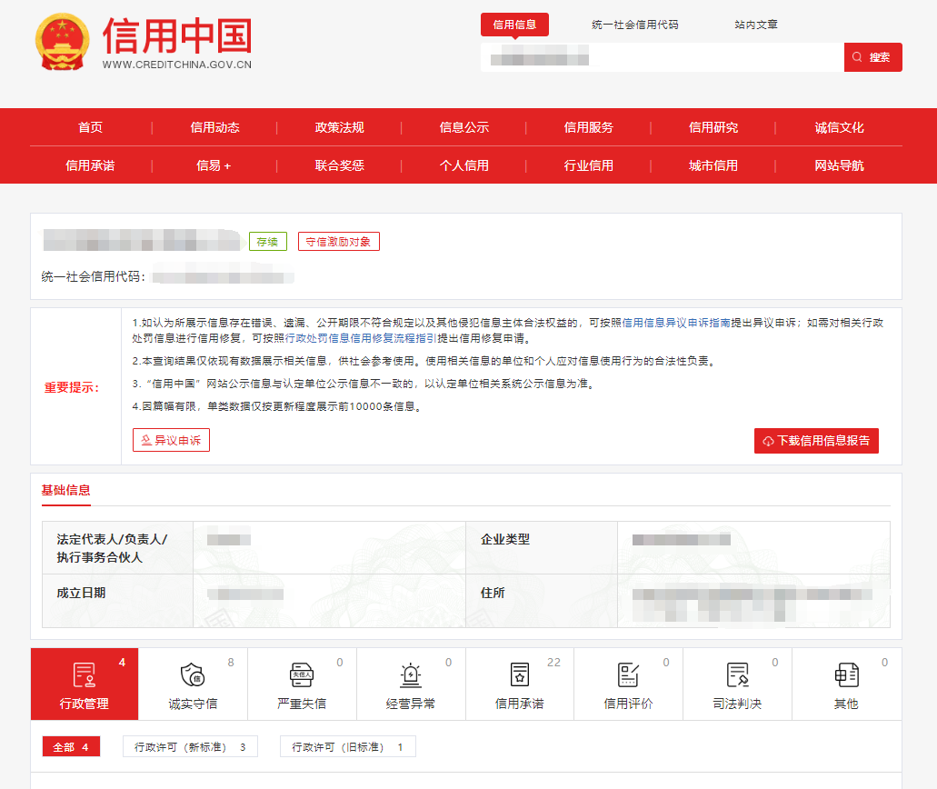
- 中国政府采购网截屏：（www.ccgp.gov.cn）
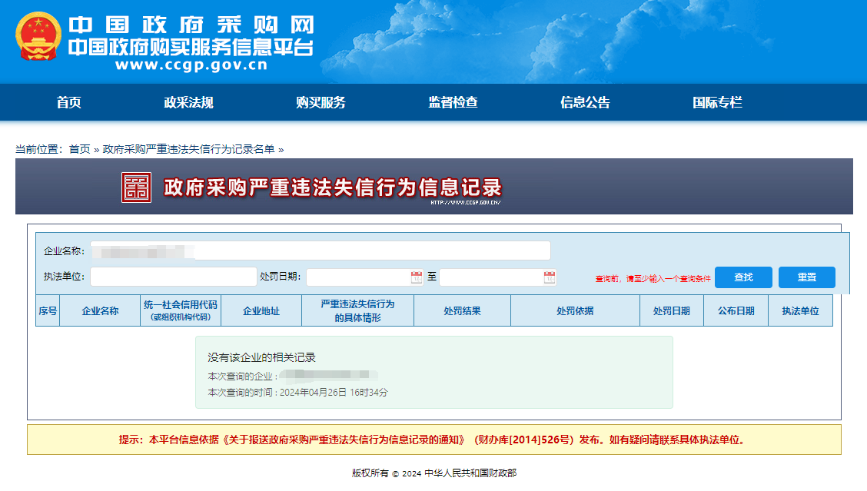

格式八：采购需求偏离表
采购需求偏离表
项目名称： _______________________

序号 | 综合评议文件条目号(页码) | 综合评议文件要求 | 响应内容 | 偏离情况 | 说明
对本项目采购需求的偏离情况(应进行选择，未选择响应无效)：
□无偏离(如无偏离，仅选择无偏离即可；无偏离即为对采购需求中的所有要求，均视作申请人已对之理解和响应。)
□有偏离(如有偏离，则应在本表中对负偏离项逐一列明，否则响应无效；对采购需求中的所有要求，除本表列明的偏离外，均视作申请人已对之理解和响应。)

注：“偏离情况”列应据实填写“正偏离”或“负偏离”。

申请人名称： （加盖公章）
日期： _____年______月______ 日

格式九：申请人认为必要的其他文件（如有）

格式十：报价一览表
报价一览表

项目名称： _______________________

序号 | 报价（总价） | 服务期限 | 优惠条件 | 其他声明
大写：

小写：
注： 此表中，报价应和《分项报价表》中的总价相一致。

申请人名称： （加盖公章）
日期： _____年______月______ 日

格式十一：分项报价表
分项报价表

项目名称： 报价单位：人民币元
序号 | 分项名称 | 团队中担任的职务 | 单价（人/天） | 数量（天） | 合价（元） | 备注/说明
1 | 人员1（姓名）
2 | 人员2（姓名）
3 | 人员3（姓名）
4 | 人员4（姓名）
5 | 人员5（姓名）
6 | …
总价（元）

注： 上述各项的详细规格(如有)，可另页描述。

申请人名称： （加盖公章）
日期： _____年______月______ 日

格式十二：服务方案（格式自拟）
服务方案包括但不限于提供的服务内容、人员配备、优惠政策及服务过程中涉及的一切费用说明等。

格式十三 项目组织机构、执行团队人员配备方案（实质性格式）

项目名称：
序号 | 拟担任岗位 | 姓名 | 年龄 | 学历 | 相关工作经验年限 | 备注
后附：项目组织结构图。

申请人名称(公章):
法定代表人或委托代理人（签字或签章）:

13-1 项目经理的简历及证书资料（实质性格式）
申请人名称：
姓名 |  |  | 出生年月 |  |  | 贴照片处
身份证号 |  |  | 民族 |  |  | 贴照片处
毕业学校 |  |  |  |  |  | 贴照片处
专业 |  |  | 政治面貌 |  |  | 贴照片处
最高学历 |  | 最高学位 |  |  |  | 贴照片处
行业从业经验 |  | 职称 |  | 当前职务
现所在机构或部门 |  |  |  | 计划投入  服务时间
拟在本项目担任中职务
职业经历（所在机构及时间段）
教育经历
专业培训（培训课程、时间）
专业证书
（附复印件）
日期 | 参加过的项目名称 |  | 担任何职 |  | 备注
注：应附：从业资质证书（如有）、经验证明材料（如有）等（复印件加盖公章）。

13-2 项目团队人员的简历及证书资料
投标人名称：
姓名 |  |  | 出生年月 |  |  | 贴照片处
身份证号 |  |  | 民族 |  |  | 贴照片处
毕业学校 |  |  |  |  |  | 贴照片处
专业 |  |  | 政治面貌 |  |  | 贴照片处
最高学历 |  | 最高学位 |  |  |  | 贴照片处
行业从业经验 |  | 职称 |  | 当前职务
现所在机构或部门 |  |  |  | 计划投入  服务时间
拟在本项目担任中职务
职业经历（所在机构及时间段）
教育经历
专业培训（培训课程、时间）
专业证书
（附复印件）
日期 | 参加过的项目名称 |  | 担任何职 |  | 备注
注：应附：从业资质证书（如有）、经验证明材料（如有）等（复印件加盖公章）。

